Slovenski jadralec Žan Luka Zelko je svetovno prvenstvo olimpijskega razreda laser standard v zalivu Miho na Japonskem končal na 26. mestu in za las zgrešil normo za nastop na olimpijskih igrah 2020.
“Z rezultatom sem zadovoljen, ker je 26. mesto moja najboljša uvrstitev na svetovnih prvenstvih. Je pa prisotnega tudi nekaj grenkega priokusa, ker sem boj za normo končal kot šesta država, vozovnico za Tokio pa bo dobilo le pet držav. Biti šesti malo boli, ampak to mi daje samo še dodatno motivacijo za naprej. Zdaj me čaka nekaj dni počitka, regeneracije, potem pa se avgusta vračam na Japonsko, kjer bom nastopil na predolimpijski regati in regati svetovnega pokala,” je dejal Zelko.
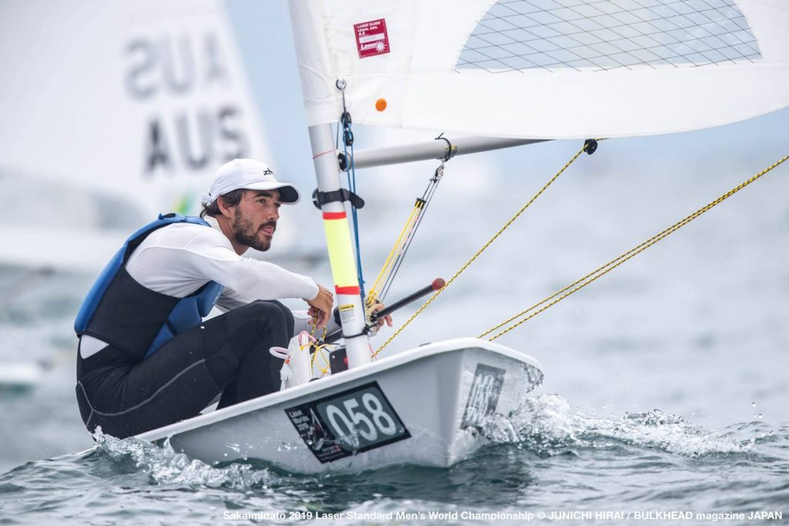

Mariborčan ima še vedno možnosti za nastop v Tokiu 2020. Zadnjo vozovnico bo lovil prihodnje leto na regati svetovnega pokala v Genovi, kjer bo norma podeljena še dvema evropskima državama.

Naslov svetovnega prvaka je po dvanajstih regatah osvojil Avstralec Tom Burton (59 točk), srebrno medalo si je prijadral njegov rojak Matthew Wearn (63 točk), bron pa Novozelandec George Gautrey (69

